Спортивный праздник

"Папа, мама, я — спортивная семья"
(подготовительная группа )

МАДОУ Радость
Инструктор по физической культуре
Куликова Ирина Николаевна

Нижний Тагил
2017

Сценарий спортивного праздника
«ПАПА, МАМА, Я - СПОРТИВНАЯ СЕМЬЯ»

Цели и задачи:
- Укрепление здоровья детей и их родителей.
- Воспитывать у родителей и детей интерес к совместной деятельности.
- Воспитание чувства гордости за свою семью, любви к физической культуре и спорту, чувства дружбы.
- Пропаганда здорового образа жизни.
- Развивать ловкость, силу, подвижность, активность, смекалку, внимательность.
- Учить детей работать в команде.

Место проведения: спортивный зал.
Оборудование и инвентарь:
Секундомер, свисток, стойки, кегли, мячи, обручи, кубики, тазики, веники.
Участники:
В соревнованиях участвуют 3 семьи в составе: мама, папа, ребенок. Заранее готовятся следующие конкурсы:
- название команды, девиз, форма или эмблема;
- небольшое приветствие команды.

Ход праздника

Ведущий:
Мальчишки и девчонки, а так же их родители
На весёлый стадион спортивный, скорее поспешите вы
Здесь будут состязания детишек, пап и мам,
Кто будет победителем, потом расскажем вам.
Дети:
Оставили папы сегодня работу
И мамы забыли большие заботы
Обули кроссовки, и взяв малышей
Пришли на спортпраздник сегодня скорей!
Все хотят соревноваться,
Пошутить и посмеяться
Силу, ловкость показать,
И сноровку доказать!
Ведущи1: Сегодня за победу в спортивных состязаниях будут бороться 3 команды. Это те, кому лень сидеть у телевизора, они не портят глаза перед компьютером. Они- вечный двигатель, им не сидится на месте. Солнце, воздух и вода – их верные друзья. Встречайте их дружными аплодисментами.
Выход и построение команд.
Построение команд и произнесение ими девизов и названий.
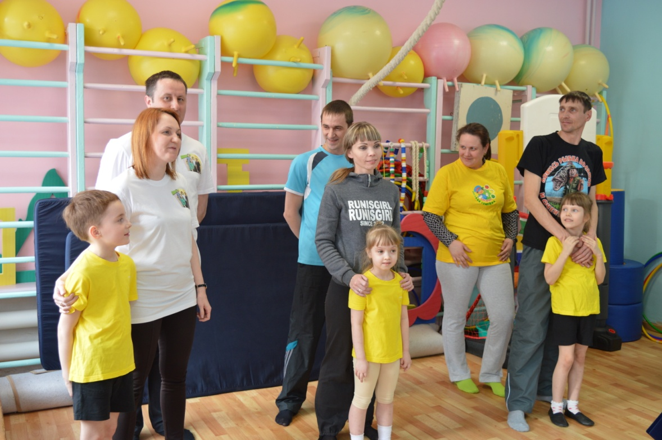
Ведущий: А кто же будет оценивать наши соревнования! Представляю вам членов нашего жюри! (В составе жюри заведующая детского сада, девочка из старшей группы, мамы из групп).

1 конкурс «Кто быстрее перенесёт кегли»
Условие: перенести каждому участнику по одной кегле в обруч.
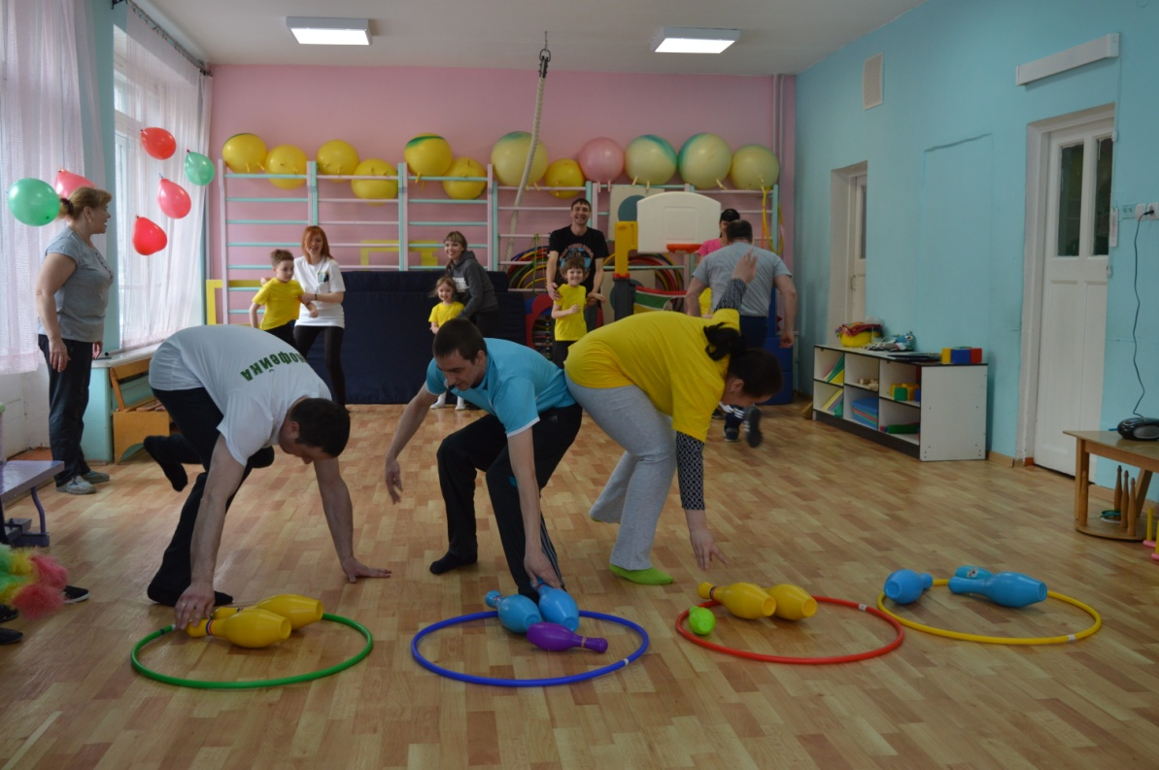
2 конкурс. «Угад ай что это?»
Следующий конкурс, выявит умение наших семей, понимать друг друга без слов.
Ведущий раздает одному из участников название вида спорта, участник должен без слов показать этот вид спорта, а остальная команда угадать, команда сама выбирает, кто будет показывать, а кто угадывать.
(баскетбол, футбол, фигурное катание, волейбол, хоккей, настольный теннис, лыжи, лёгкая атлетика, гимнастика).

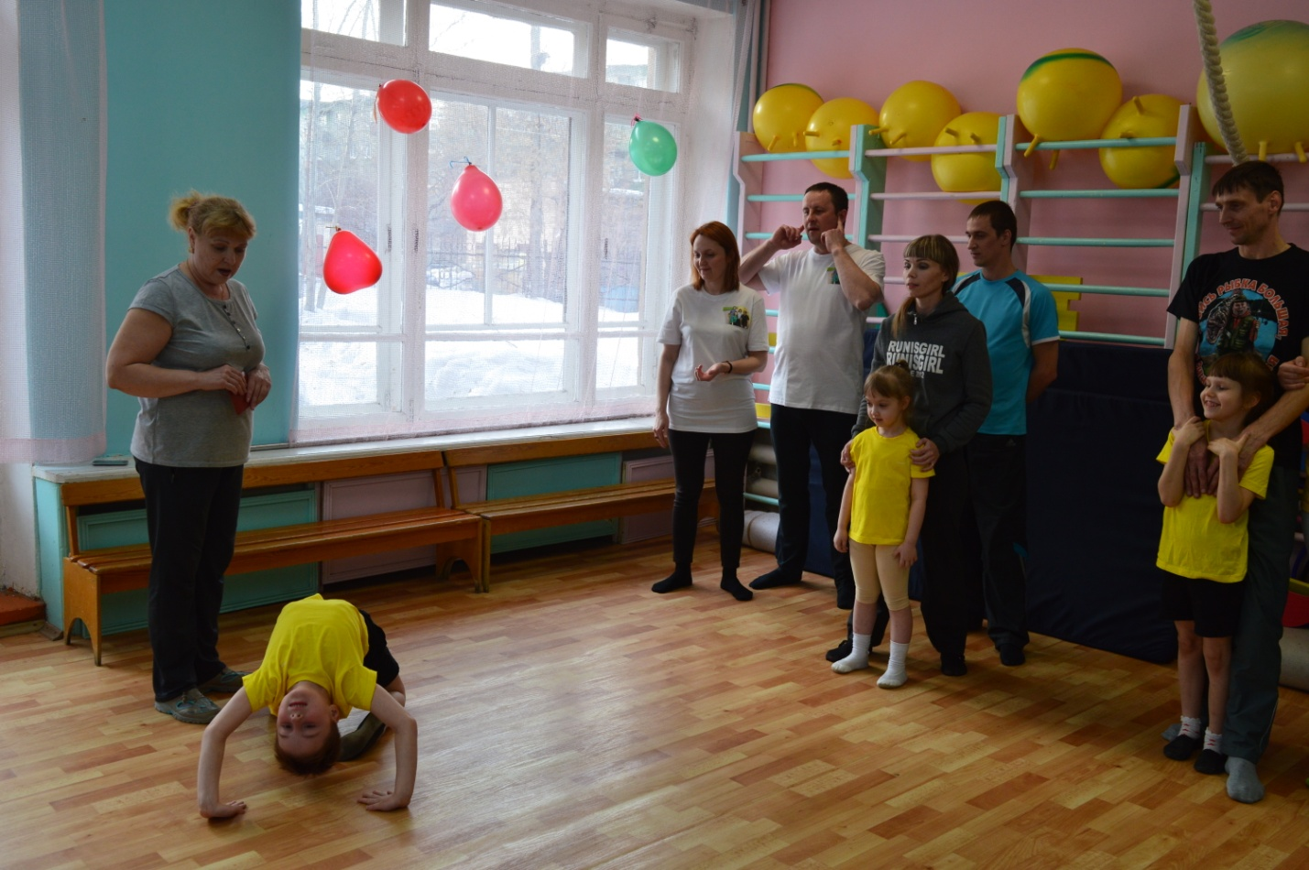

3 конкурс.
Наши семьи замечательно понимают друг друга.
А теперь мы посмотрим, как хорошо они катаются на лыжах.
Участники одевают на ноги пластиковые бутылки, добегают до конуса, разворачиваются и бегут обратно.

Ведущий. Ну что, друзья, вы славно покатались.
А когда папы уходят на работу, дети в детском саду, нашим мамам то же некогда скучать. Они принимаются за выполнение домашних дел. Сейчас объявляется конкурс для наших мам.
4 конкурс «Генеральная уборка».

Мама встаёт одной ногой в таз, в руку берет веник, перед веником кладётся мяч. В таком положении она должна двигаться до ориентира и обратно, подталкивая веником мячик. И обратно таким же образом.
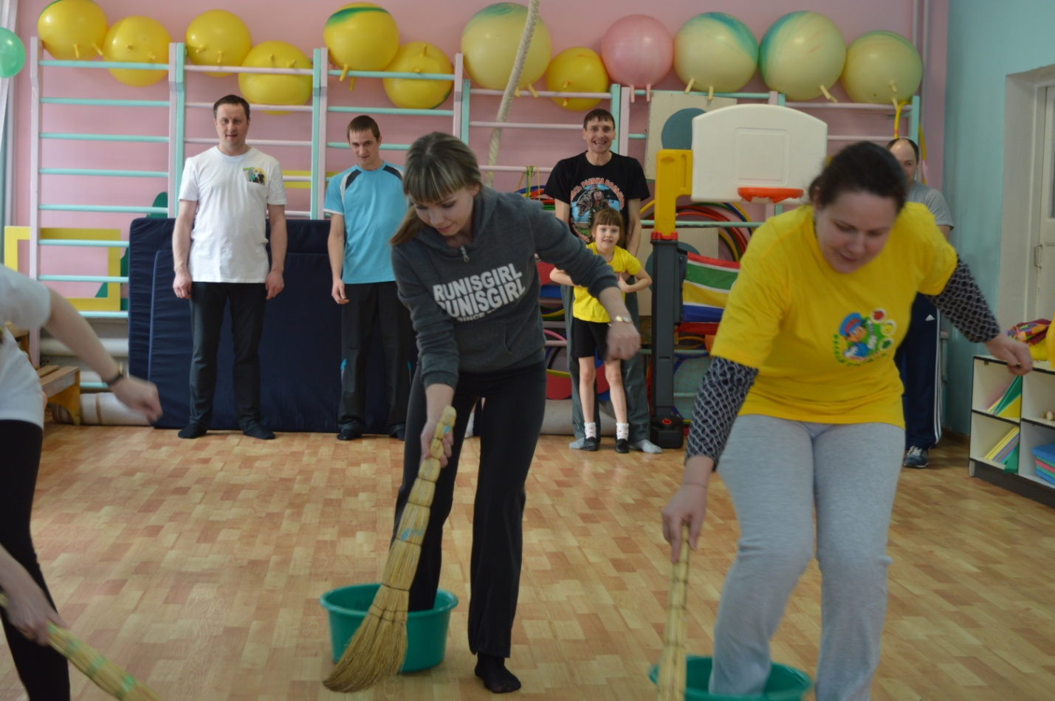

Ведущий: Наши соревнования продолжаются. А что же умеют наши папы. Ведущий: Наши папы лучше всех умеют ходить за покупками.
5 конкурс «Поход в супермаркет».
Под каждой рукой у пап по мячу, третий мяч зажат между коленями. Таким образом необходимо дойти до ориентира и обратно.
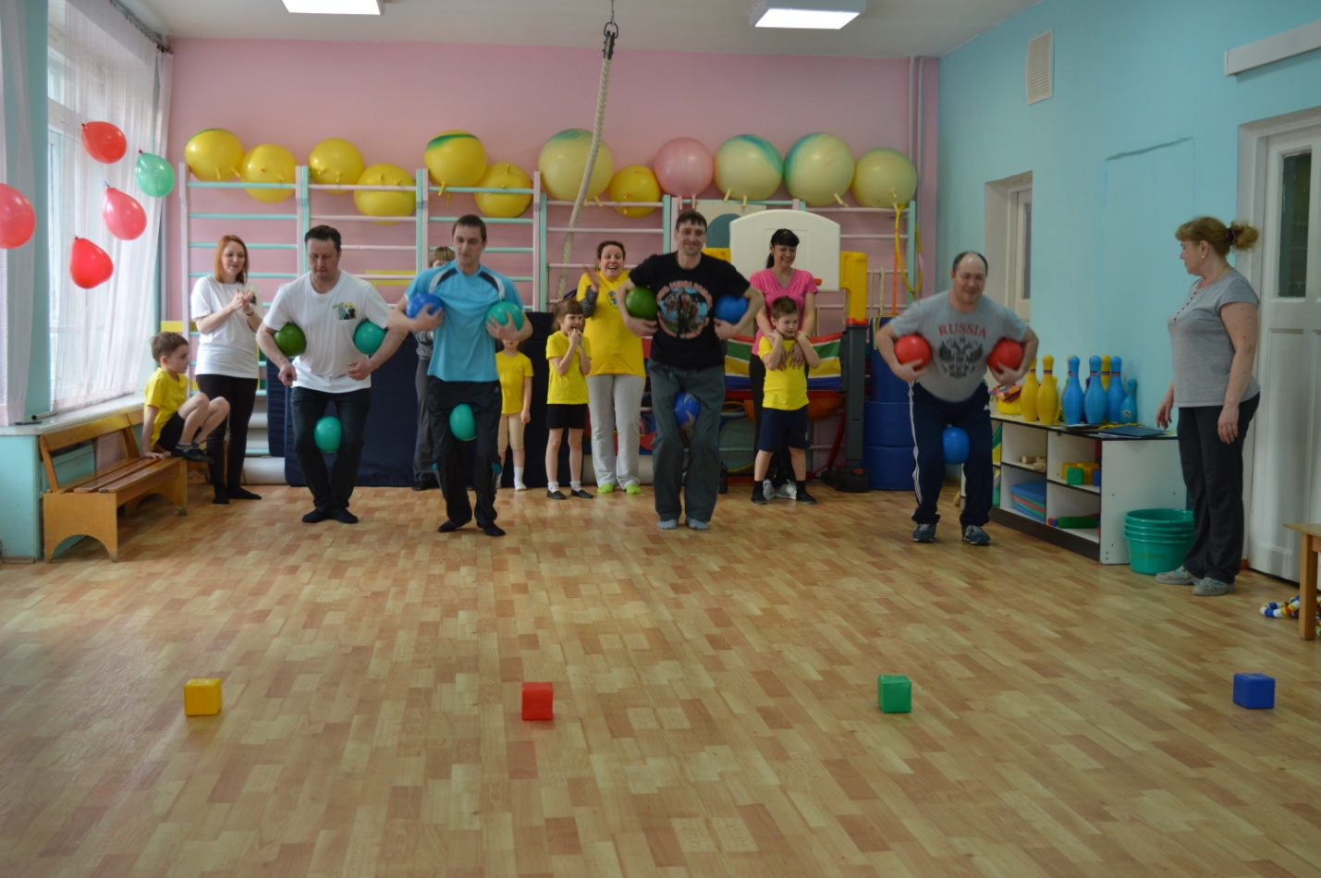
Ведущая: Вот какие папы молодцы, спортсмены, удальцы. А теперь мы посмотрим как наши ребята помогают по дому своим родителям.
Ведущая: Вот наши ребята сейчас нам покажут как они убирают свои игрушки на места.
6 конкурс «Собери свои игрушки».
На спортивной площадке разбрасываются кубики. Детям раздаются корзинки. Под музыку детям необходимо собрать кубики в корзинки. После чего подсчитывается количество собранных кубиков.

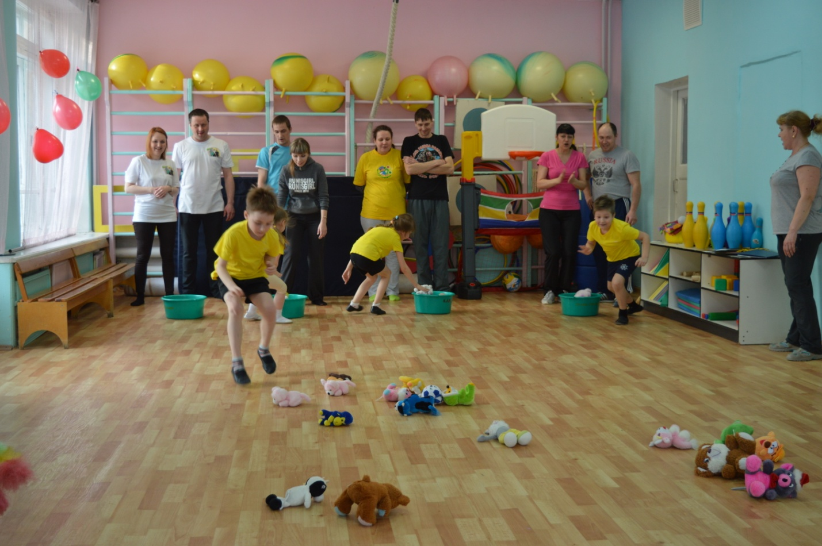

Ведущий: Вы очень славно потрудились, и видно славно утомились.
Пришла пора вам отдохнуть, загадки отгадать чуть-чуть.

7 конкурс
Ясным утром вдоль дороги
На траве блестит роса.
По дороге едут ноги и бегут два колеса.
У загадки есть ответ.
Это мой … (велосипед).

Кинешь в речку - он не тонет,
Бьешь о стенку - он не стонет,
Будешь оземь ты кидать,
Станет кверху он летать. (мяч)

Взял дубовых два бруска,
Два железных полозка.
На брусках набил я планки.
Где же снег? Готовы … (санки)

Ног от радости не чуя,
С горки снежной вниз лечу я.
Стал мне спорт родней и ближе.
Кто помог мне в этом?.. (лыжи).

Мчусь как пуля я вперед,
Лишь поскрипывает лед
И мелькают огоньки.
Кто несет меня? (коньки).

Ведущая: Наши семьи часто вместе ходят в гости. И мы сейчас посмотрим как у них происходит процедура сбора.
8 конкурс «Собираемся на день рождения».
Папа бежит до стула, берёт галстук, надевает на себя, возвращается обратно. Мама бежит, надевает на себя бусы, берёт сумочку и бежит обратно. Ребёнок бежит, надевает кепку и бежит обратно. Затем все вместе взявшись за руки бегут вокруг ориентира и обратно.

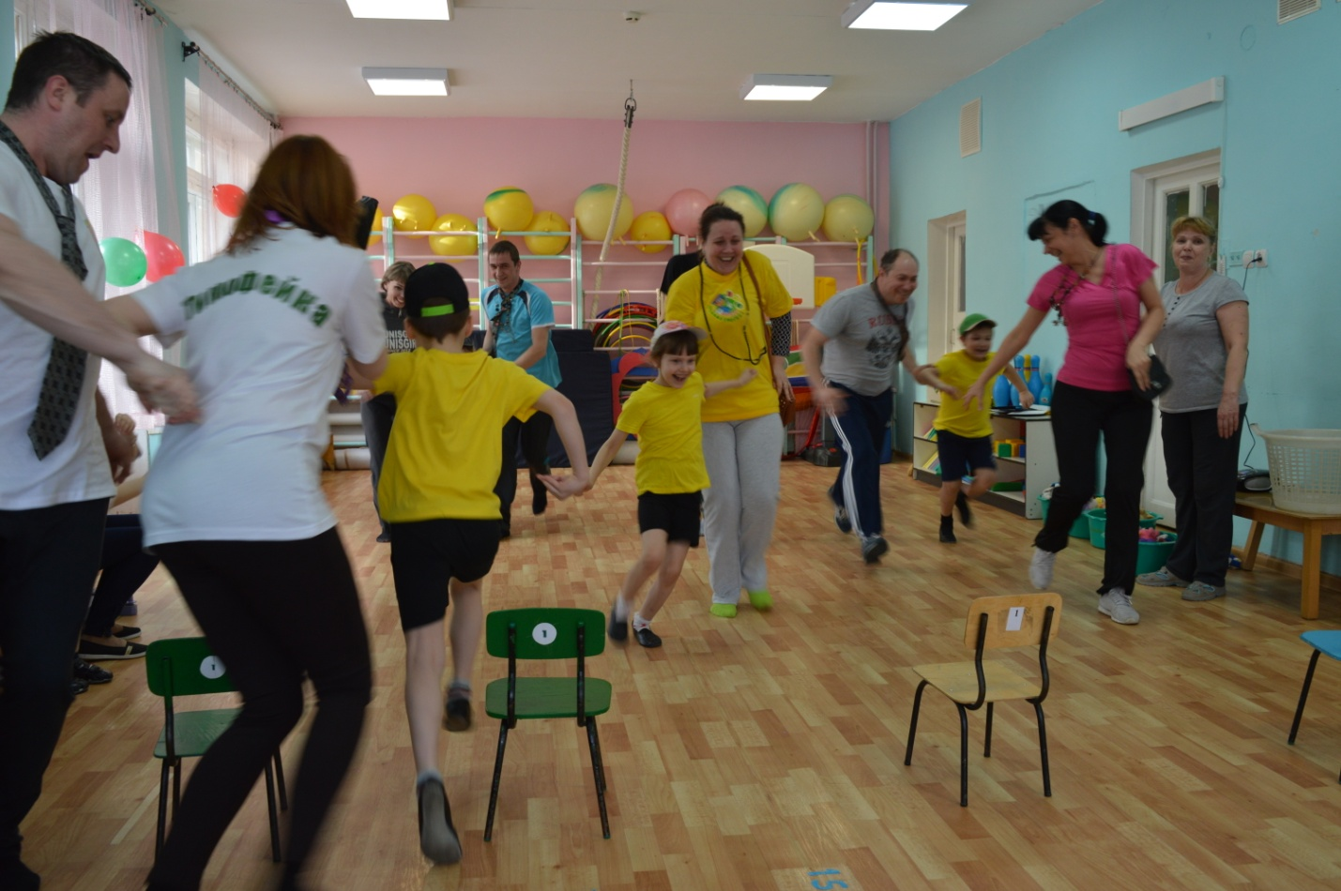

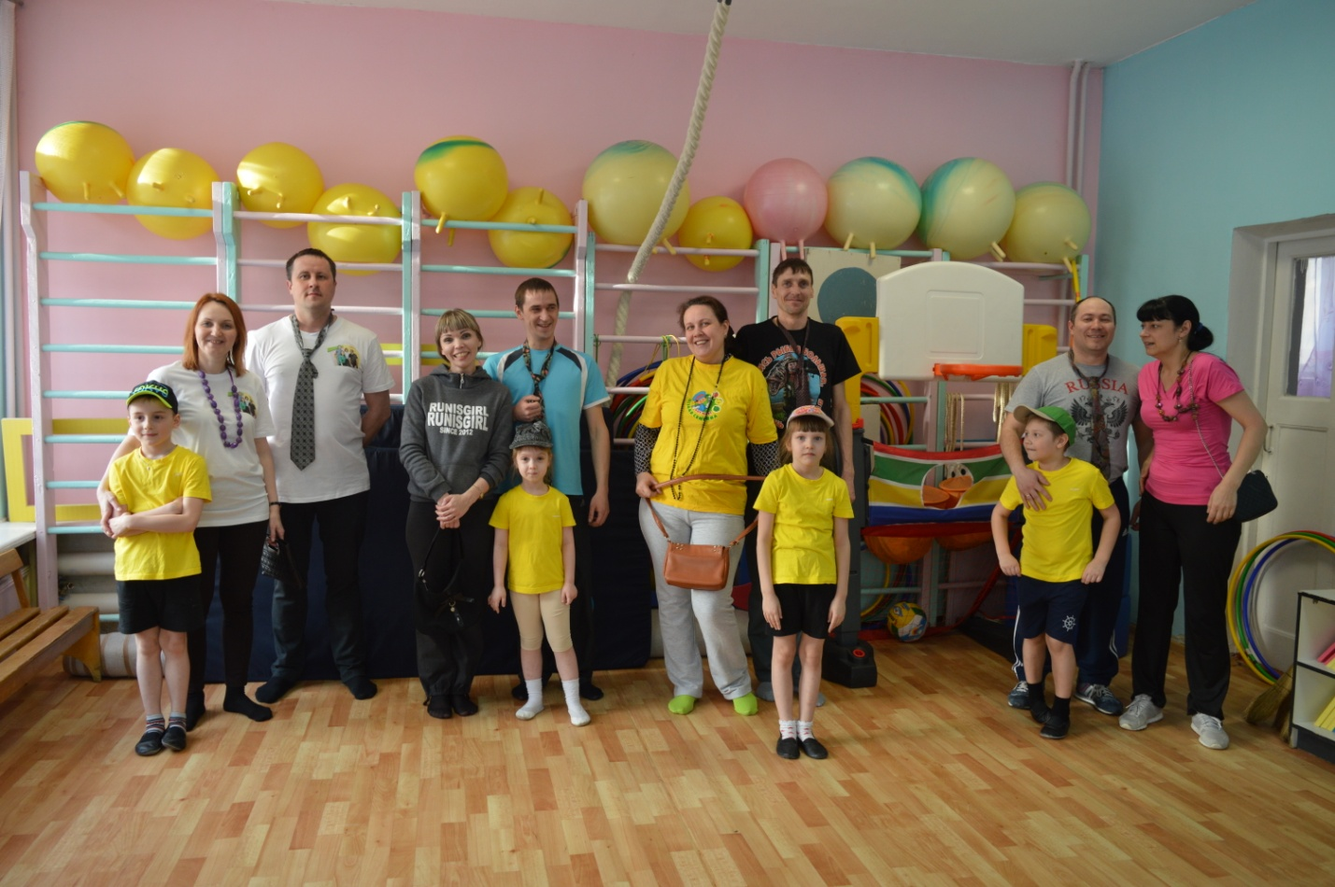

Ведущий
Последний вид соревнований,
Мы завершили и сейчас
Итог всех наших состязаний,
Пусть судьи доведут до нас.

Слово жюри. Подведение итогов конкурсов. Награждение команд.
«Самая сплочённая семья»
«Самая ловкая семья»
«Самая весёлая семья»
«Самая спортивная семья»
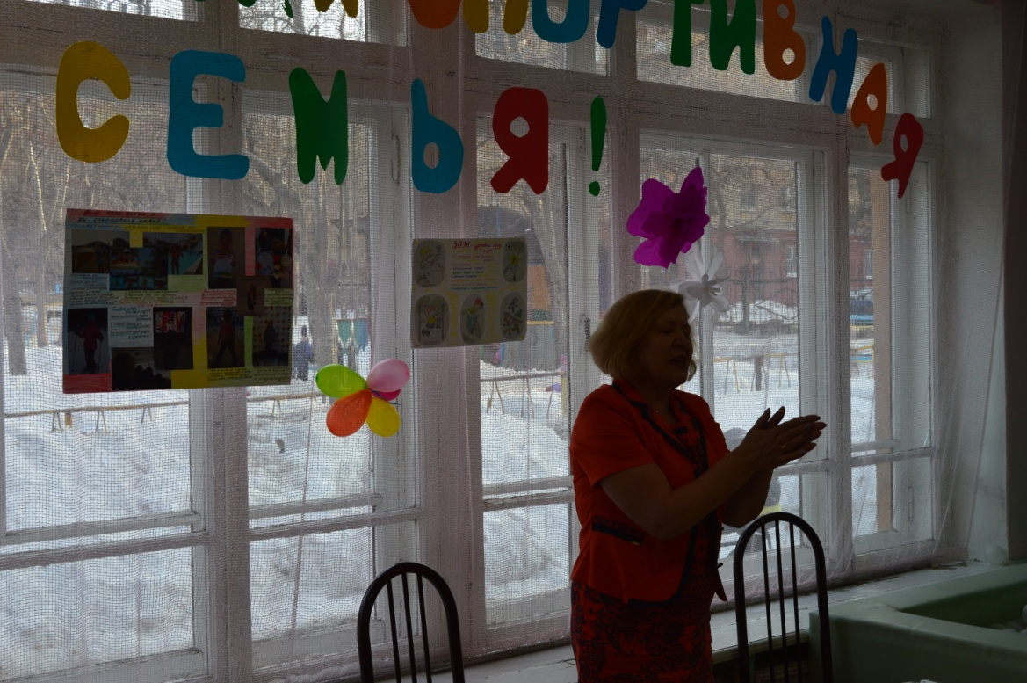

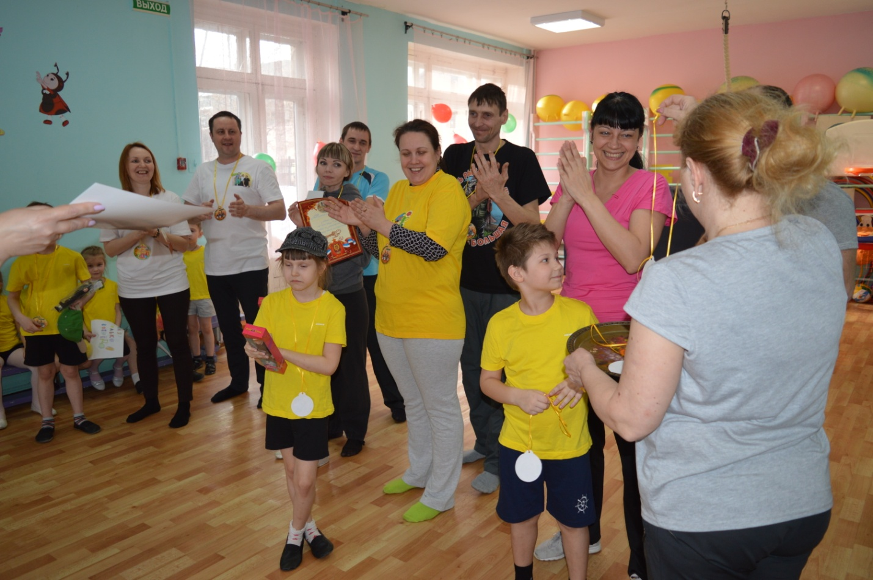

Ведущий I
Сегодня проигравших нет,
Есть просто лучшие из лучших.
Пусть в каждом сердце дружбы свет,
Зажжет поступков добрых лучик.
